مادة (2) مادة (5) : الحكام
أعداد أساتذة المادة:
أ.م.د منتظر حسين سابط
م.د نور صباح لواس
م.م مهاجر سامي/م. م شهد مرزوك جاسم

المادة (5) الحكام :
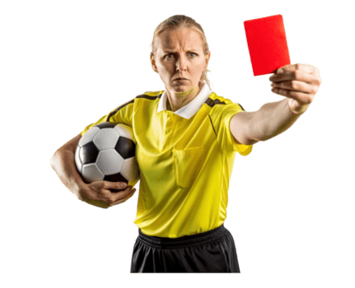
تدار كل المباراة بواسطة حكمين الحكم والحكم (الثاني) اللذين لهما السلطة المطلقة لتطبيق قانون كرة القدم الصالات وذلك فيما يتعلق بالمباراة التي تتم اختيارهما لإدارتها.
الصلاحيات والواجبات :
يقوم الحكمان بـ:
- تطبيق مواد قانون كرة القدم للصالات.
- السيطرة على المباراة بالتعاون مع الحكام المساعدين عندما يتم تعينهم.
- يتأكد من أن أية كرة مستخدمة تلبي المتطلبات الواردة في المادة (2).
- يتأكد من أن معدات اللاعبين تلبي المتطلبات الواردة في المادة (4).
- احتفاظ بتسجيل تفاصيل المباراة. وقف المباراة وذلك حسب قناعتهم بسبب أي مخالفة لمواد قانون اللعبة.
- وقف المباراة بسبب تدخل خارجي من أي نوع.
- وقف المباراة إذا رأى أن لاعباً أصعب إصابة جسيمة. ويتأكد من نقله من ميدان اللعب، ولا يسمح للاعب المصاب بالعودة إلى ميدان اللعب إلا بعد استئناف المباراة.
- السماح باستمرار اللعب حتى تصبح الكرة خارج اللعب وذلك إذا كان في رأي الحكم أو الحكم (الثاني) أن لاعبا أصيب إصابة طفيفة.
- التأكد من أي اللاعب المصاب بنزيف قد غادر ميدان اللعب.
- يسمح باستمرار اللعب حين يرى أن الفريق الذي تم ارتكاب احدى المخالفات ضده سوف يستفيد من إتاحة الفرصة هذه والقيام بمعاقبة المخالفة الأصلية إذا لم تحقق الفائدة المرجوة من إتاحة الفرصة في ذلك الوقت.
- معاقبة المخالفات الأكثر جسامة حين يرتكب أحد اللاعبين أكثر من مخالفة واحدة في نفس الوقت.
- معاقبة سوء السلوك الأكثر خطورة حين يرتكب لاعب واحد أو أكثر من مخالفة سوء السلوك في نفس الوقت.
- يتخذ الإجراء التأديبي ضد اللاعبين المدانين بمخالفات إنذار وطرد، ولا يعتبر الحكم أو الحكم الثاني مضطرا للقيام بهذا الإجراء مباشرة. بل يجب عليه القيام بذلك لدى أول فرصة تكون فيها الكرة خارج اللعب.
- اتخاذ الإجراء ضد إداريي الفريق الذين يفشلون في ضبط أنفسهم بطريقة مسؤولة.
- يتأكد من عدم دخول أي شخص غير مرخص له إلى ميدان اللعب.
- إشارة إلى استئناف المباراة بعد توقفها.
- إعطاء إشارات كما هو موضح في قسم من هذا المنشور بعنوان( إشارات الحكم والحكم المساعد ).
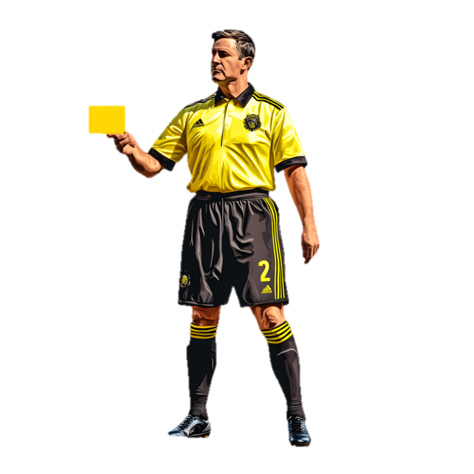
- يتمركز الحكام على ميدان اللعب كما هو موضح في قسم من هذا المنشور بعنوان ( تمركز الحكام عندما تكون الكرة في اللعب ) .
- يقدم تقريراً عن المباراة الى الجهات المختصة يتضمن معلومات عن أية إجراءات تأديبية تم اتخاذها ضد اللاعبين أو أداري الفريق وأية أحداث أخرى وقعت قبل أو أثناء أو بعد المباراة.

قرارات الحكمين :
- يمكن للحكم والحكم ( الثاني ) تغيير قرارهما فقط إذا تحققا أنه قرار غير صحيح حسب تقديرهم، وبناءً على نصيحة الحكم المساعد بشرط لم يستأنف اللعب بعد وإن المباراة لم تنتهي.
- يكون قرارات الحكم الاول نهائياً على الحكم الثاني إذا أشار كلاً من الحكم والحكـم الثانـي إلـى وجـود مخالفة وكان هناك خلاف بينهما.
- في حالة حدوث تدخل غير صحيح أو سلوك سيء، يقوم الحكم بالاستغناء عن واجبات الحكم الثاني أو الحكام المساعدين. ويقوم بترتيب بديل له ويقدم تقريراً بهذا الخصوص للسلطات المختصة.

